DOCUMENT RESSOURCE SUR LES LIAISONS NUMERIQUES
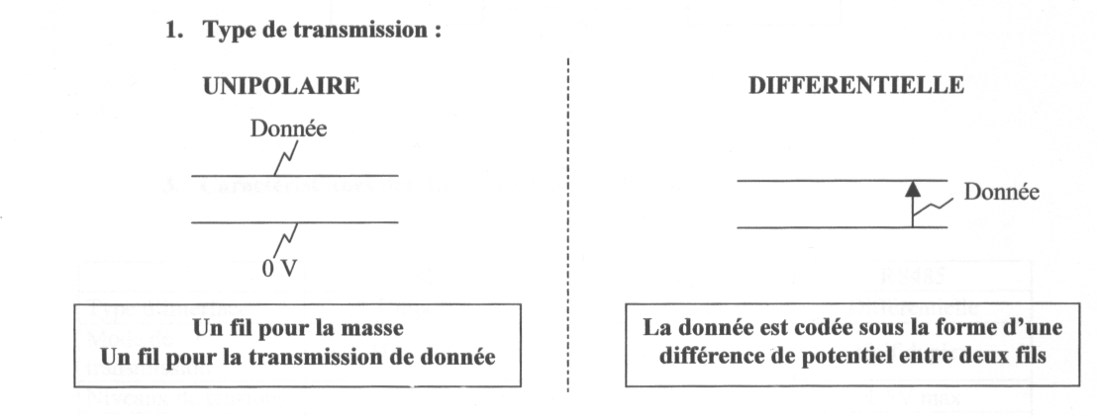
2. Mode de transmission :
✓ Simplex : 2 fils
(1 pour la transmission de données dans un seul sens, 1 'autre pour la masse)
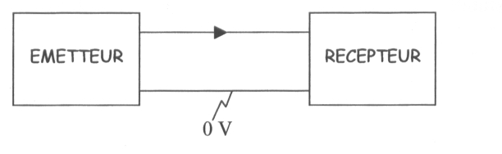

✓ Half Duplex (semi-duplex) : 2 fils
(1 pour la transmission de données dans les 2 sens, l'autre pour la masse)
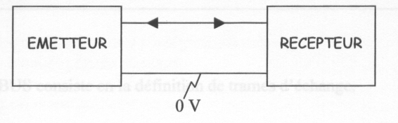
✓ Duplex intégral : 3 fils
(1 pour la transmission de données, 1 'autre pour la réception, le 3° pour la masse)
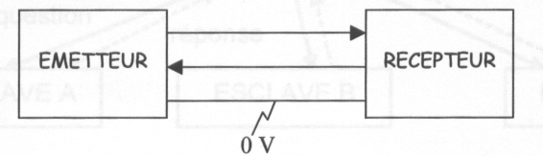

3. Caractéristiques des différents types de liaisons :
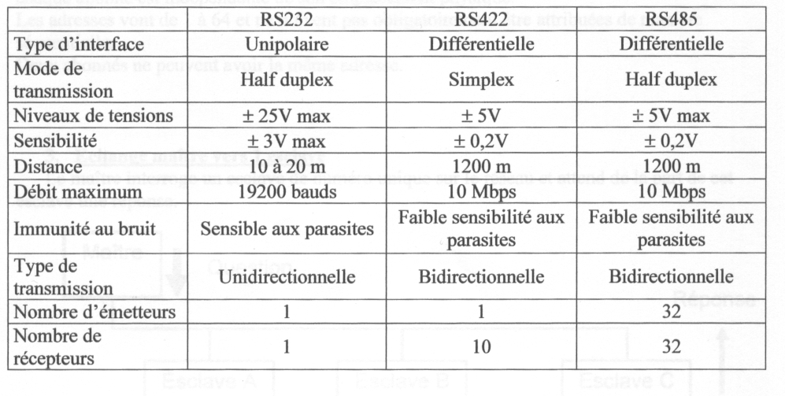
DOCUMENT RESSOURCE PROTOCOLE MODBUS

- Présentation
Le protocole MODBUS consiste en la définition de trames d'échange.
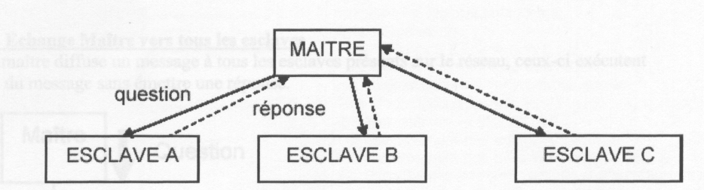
Le maître envoie une demande et attend une réponse. Deux esclaves ne peuvent dialoguer ensemble.

- Adressage
Les abonnés du bus sont identifiés par des adresses attribuées par l'utilisateur, l'adresse de chaque abonné est indépendante de son emplacement physique.
Les adresses vont de 1 à 64 et ne doivent pas obligatoirement être attribuées de manière séquentielle.
Deux abonnés ne peuvent avoir la même adresse.
- Echange maître vers 1’esclave
Le maître interroge un esclave de numéro unique sur le réseau et attend de la part de cet esclave une réponse.
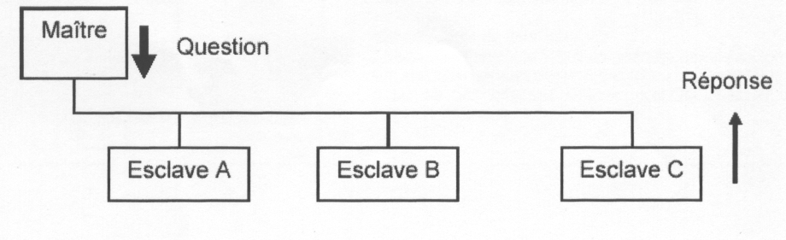
Le maître envoie un message constitué de :
- l'adresse de l'esclave concerné,
- l'instruction, la donnée,
- le contrôle destiné à assurer l'intégrité des messages,
- Un silence pour la fin du message.

L'esclave répond par un message de même type

- Echange Maître vers tous les esclaves
Le maître diffuse un message à tous les esclaves présents sur le réseau, ceux-ci exécutent l'ordre du message sans émettre une réponse.

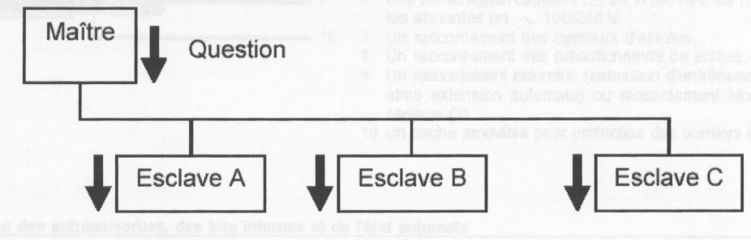

- Format des échanges :
Le format des échanges est le suivant :
9600 ou 19200 bit/seconde
8 bits, sans parité, 1 bit de stop Les échanges sont de type half-duplex.
DOCUMENT RESSOURCE PASSERELLE WEBDYN
2. Configuration :
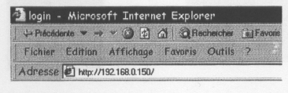
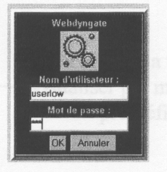

1. Présentation :
La passerelle Webdyn WGM30 TCP IP / MODBUS permet le dialogue avec des équipements industriels (automates, variateur, ...) via deux réseaux :
Le réseau de terrain (passerelle – automate) avec un protocole Modbus.
Le réseau Ethernet (passerelle – ordinateur) via le protocole TCP/IP.

La passerelle se connecte :
- A l'automate par une liaison RS 485 modélisée par 2 fils (précâblés) sur les connecteurs d'extension Modbus de l'automate (voir doc. automate).
- Au réseau Ethernet via un câble RJ45 et un hub (ou switch).

La passerelle est un serveur de page web contrôlé par mot de passe, il possède 3 niveaux d'utilisation :
- Le niveau administrateur : tous les droits
- Le niveau maintenance : tous les droit sauf configuration de la passerelle.
Le niveau exploitation : aucun droit sauf « voir ».
Pour ce niveau : login = userlow ; mot de passe = low
Pour joindre le serveur web de la passerelle, il faut un PC avec une adresse IP compatible, aller dans un navigateur quelconque et entrer l'adresse de la passerelle (ex : http://192.168.1.12).
Une fois dans le logiciel, saisir le nom d'utilisateur et le mot de passe
3. Utilisation :

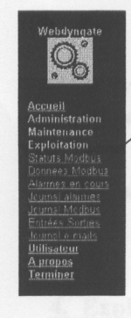
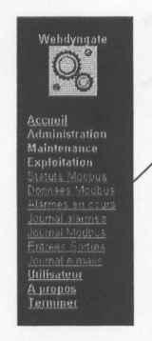
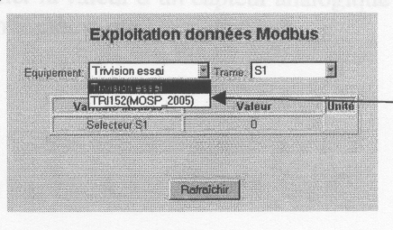
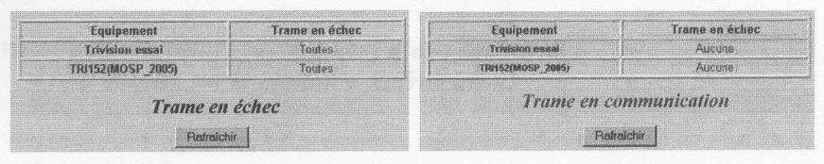
On choisit la variable à
- visualiser par mis une série pré-définie.
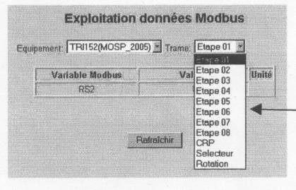
✓ Visualisation de l'état de la connexion Modbus :
Dans le menu « Exploitation » :
Statut Modbus : permet de voir l'état des trames des 'différents équipements :
- Vert, communication possible
- rouge, communication en échec.
Visualisation de l'état des entrées/sorties du système :
Données Modbus : Cet écran permet de contrôler les /données dans l'automate pour chaque équipement.
On choisit l'équipement
à superviser
Jn visualise l'état de la variable choisie. Ex.: Equipement : TRIVISION Variable : SELECTEUR —'
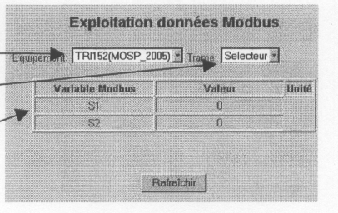

Etat : le système est à l'arrêt car le commutateur S (Si + S2) est en position 0
Pour visualiser d'éventuel changement d'état des variables
il faut cliquer sur le bouton « Rafraîchir ».
4. Exploitations possibles : Sur un équipement, on peut :
V Visualiser l'état d'une entrée ou d'une sortie d'automate.
V Visualiser et/ou modifier l'état d'une étape de grafcet
(active = 1 non active = 0)
V Vérifier la valeur d'un capteur analogique (sonde température, potentiomètre, etc.).

